**1.1.-Página inicial**

Esta página será la primera que se muestre podremos hacer buscar productos y ver sus detalles, pero necesitamos tener una cuenta para poder comprar.

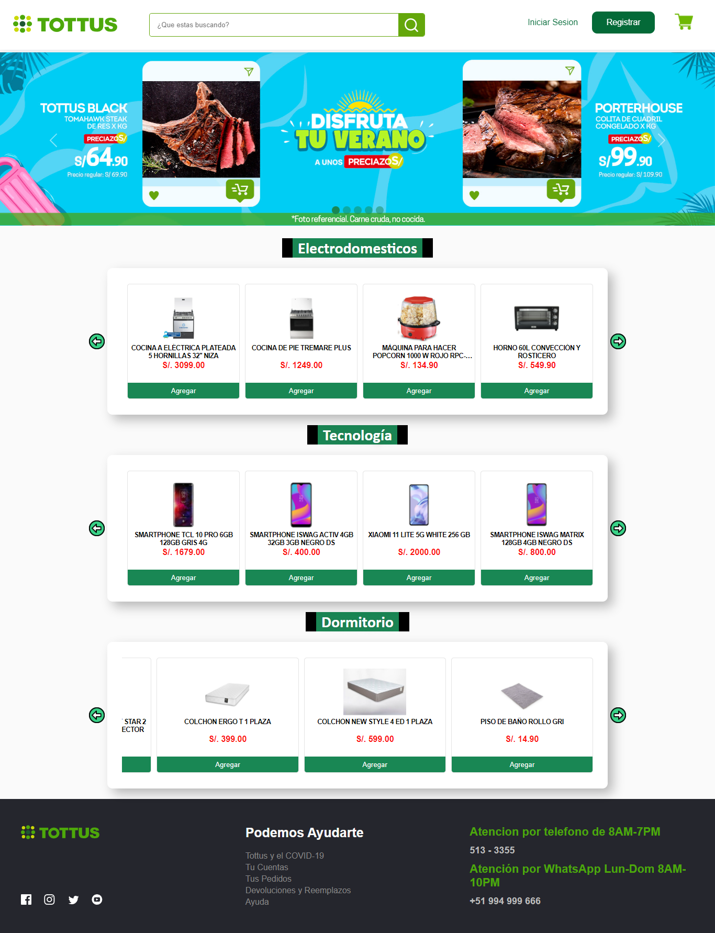

En el caso de que no tuviéramos una cuenta e intentamos comprar nos saldrá este aviso.

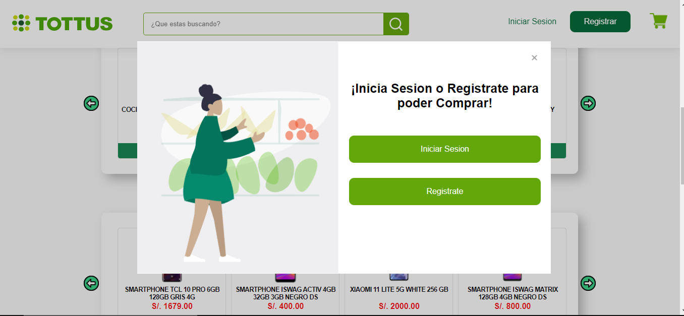

**1.2.- Inicio de sesión y registro de trabajador**

Para iniciar sesión debemos tener una cuenta, en el caso que no lo tuviéramos tenemos la opción de regístrate aquí el que nos redirigirá a la página de registro.

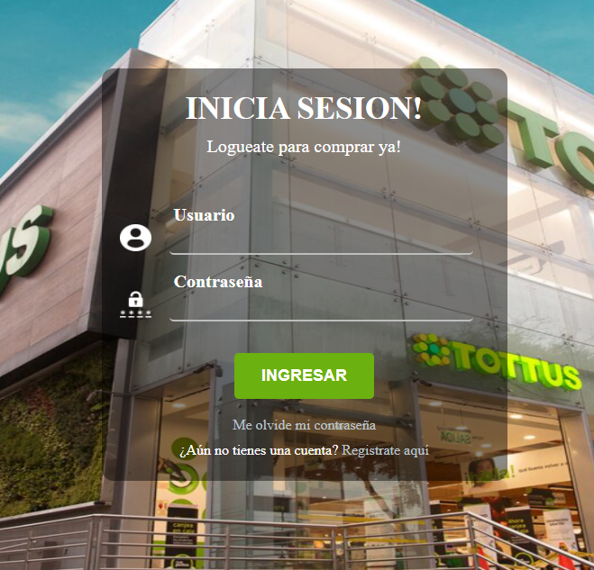

En esta pagina ponemos nuestros datos para poder registrarnos, después de habernos registrado podemos ingresar a la web.

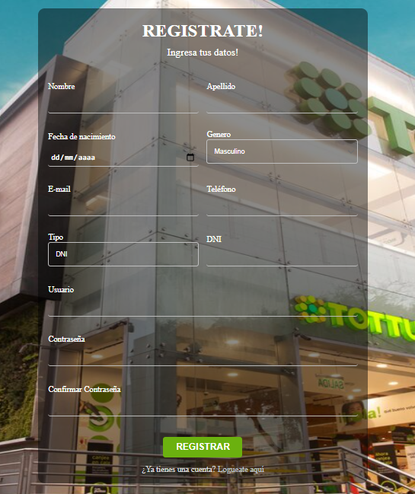

**1.3.- Búsqueda de productos**

Podemos buscar el producto que deseemos comprar y nos aparecerá esta pagina en la que tenemos opciones como ordenar y filtrar, al dar clic a cualquier producto nos llevara a la pagina en que especificará el producto.

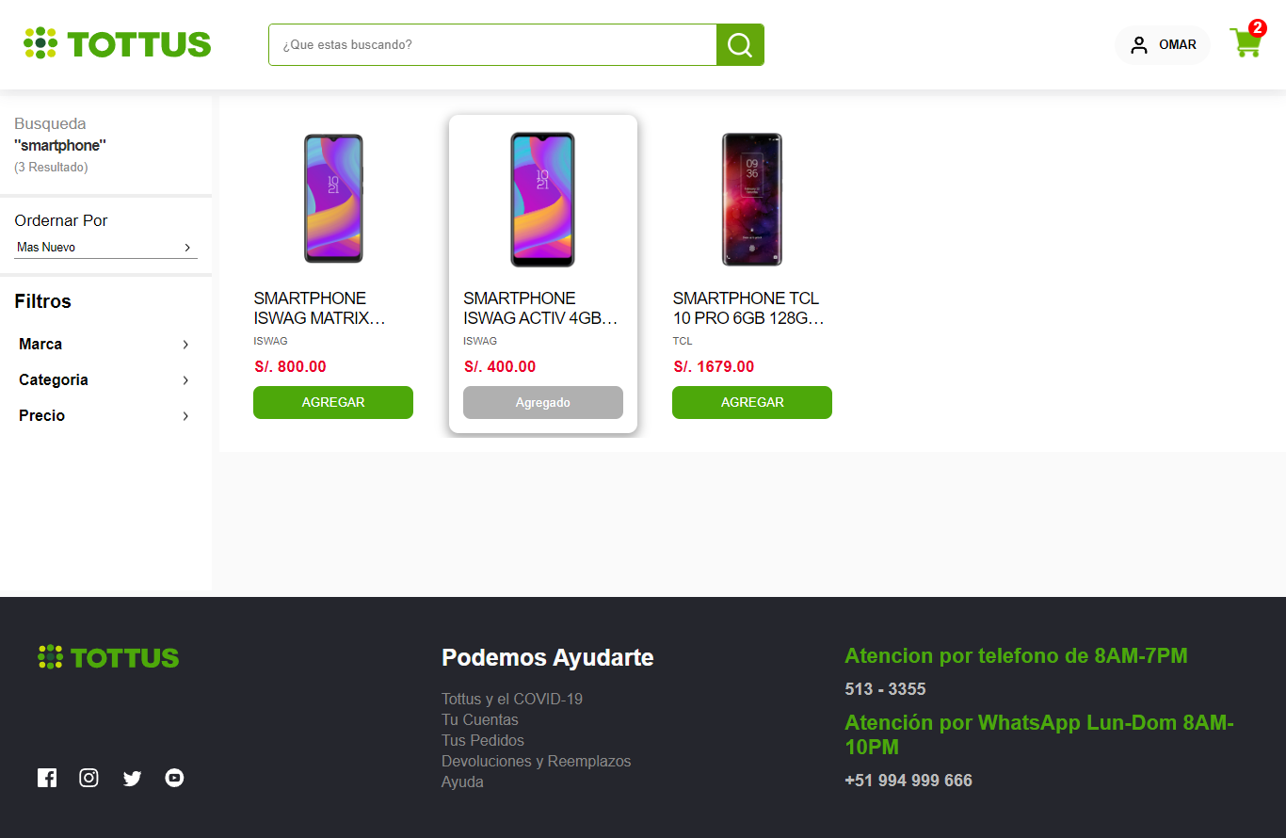

**1.4.- Detalle de Producto**

En esta pagina podemos ver todos los detalles del producto, al pasar el mouse por la imagen se podrá hacer un zoom para ver mas detallado el producto.

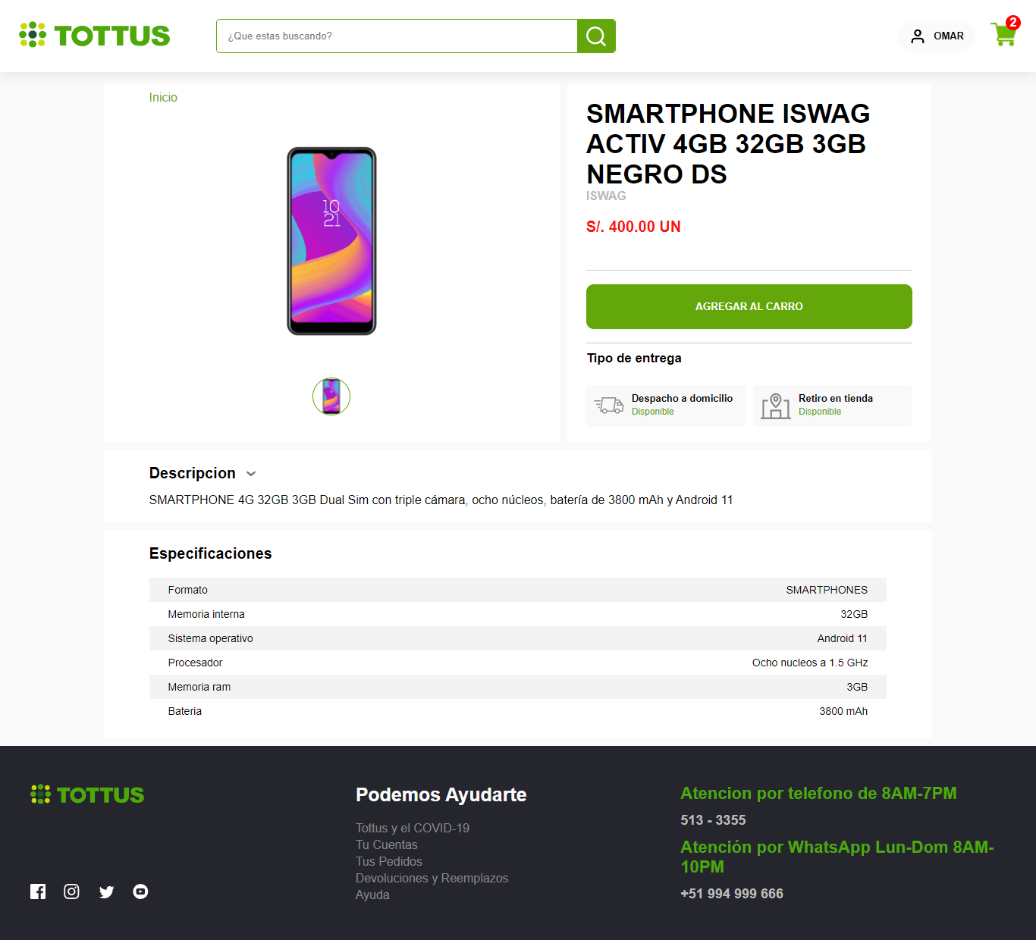

**1.5.- Carrito de compras**

Después de agregar los productos que necesitamos vamos a la pagina del carrito en el que se mostrara los productos que elegimos y el costo total, tenemos la opción de seguir comprando y vaciar carrito.

Si todo esta como queremos podemos comprar y nos dirigirá a la pagina de pago.

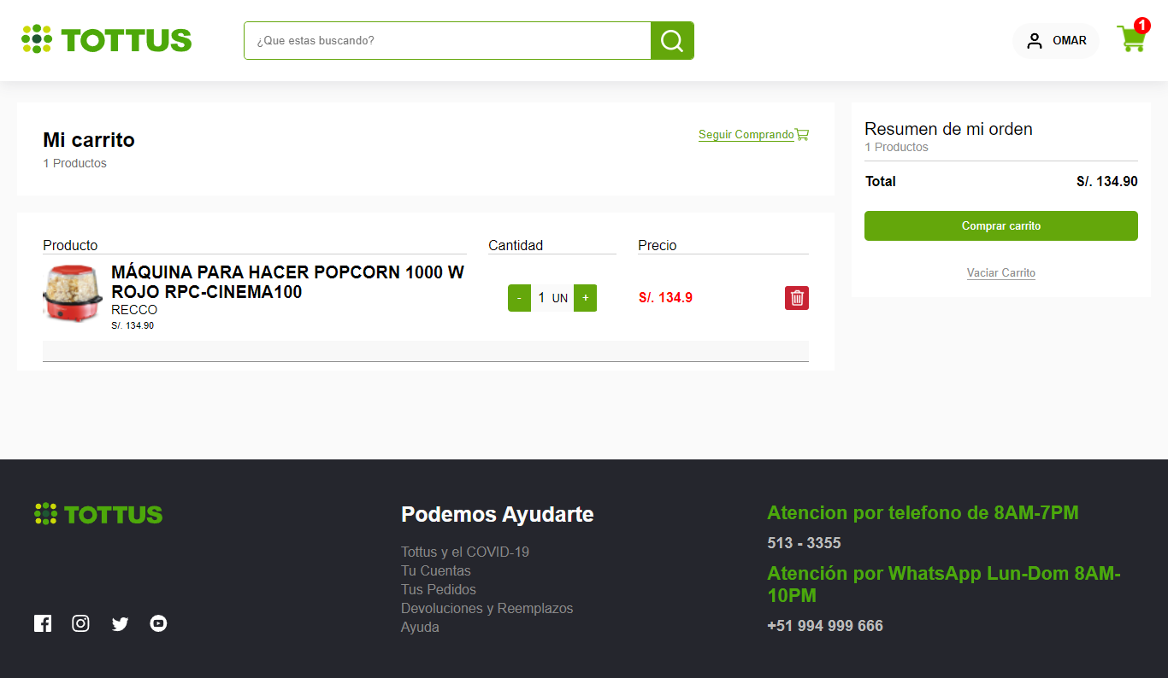

**1.6.- Pago**

En esta pagina debemos escribir la ubicación donde queremos que se envié el producto, elegimos el método de pago y si esta todo bien pagamos.

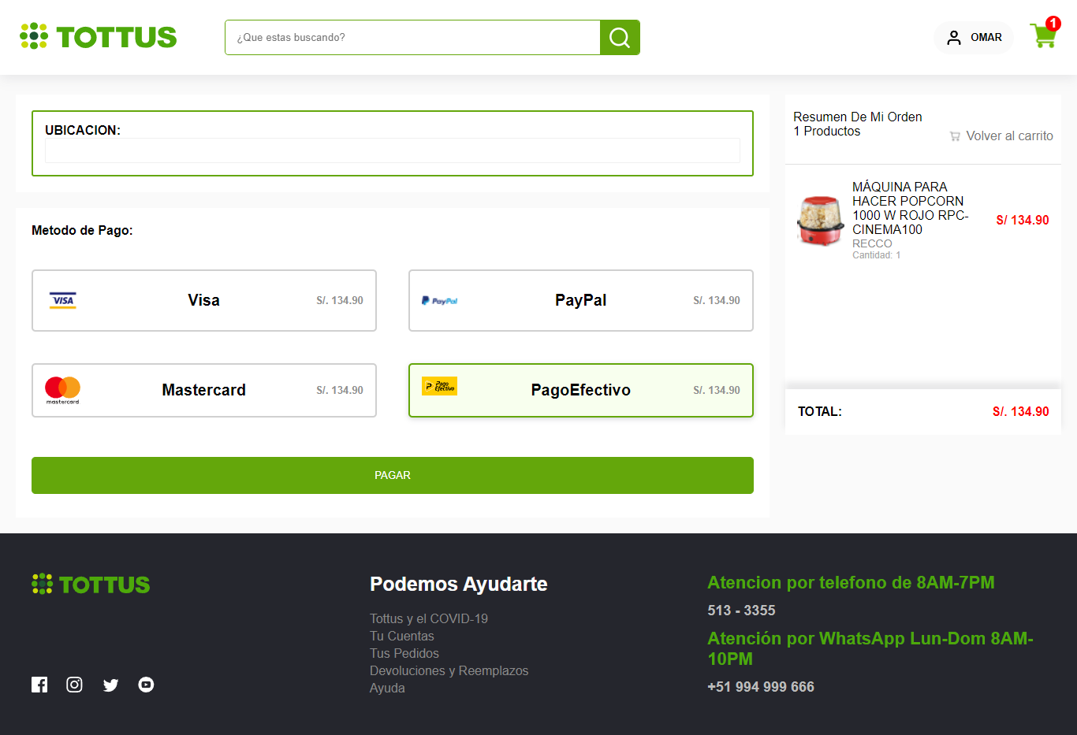

**1.7.- Perfil**

En esta página podemos ver nuestros datos, también podemos modificar si algún dato lo pusimos mal.

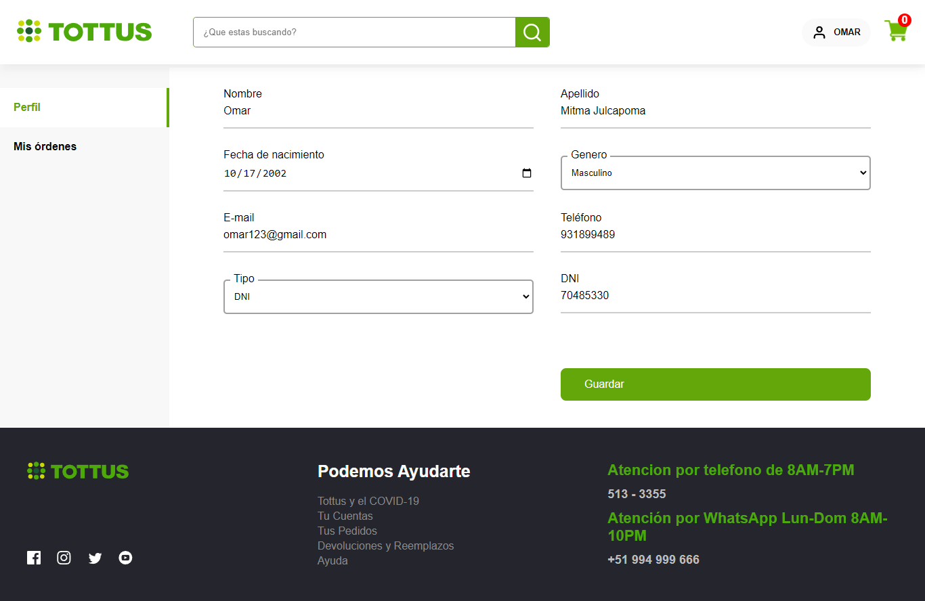

**1.8.- Mis Ordenes**

En esta pagina vemos todas las ordenes que hicimos, podemos ver los detalles de la orden que hicimos, también cuenta con una paginación por si tenemos muchas ordenes

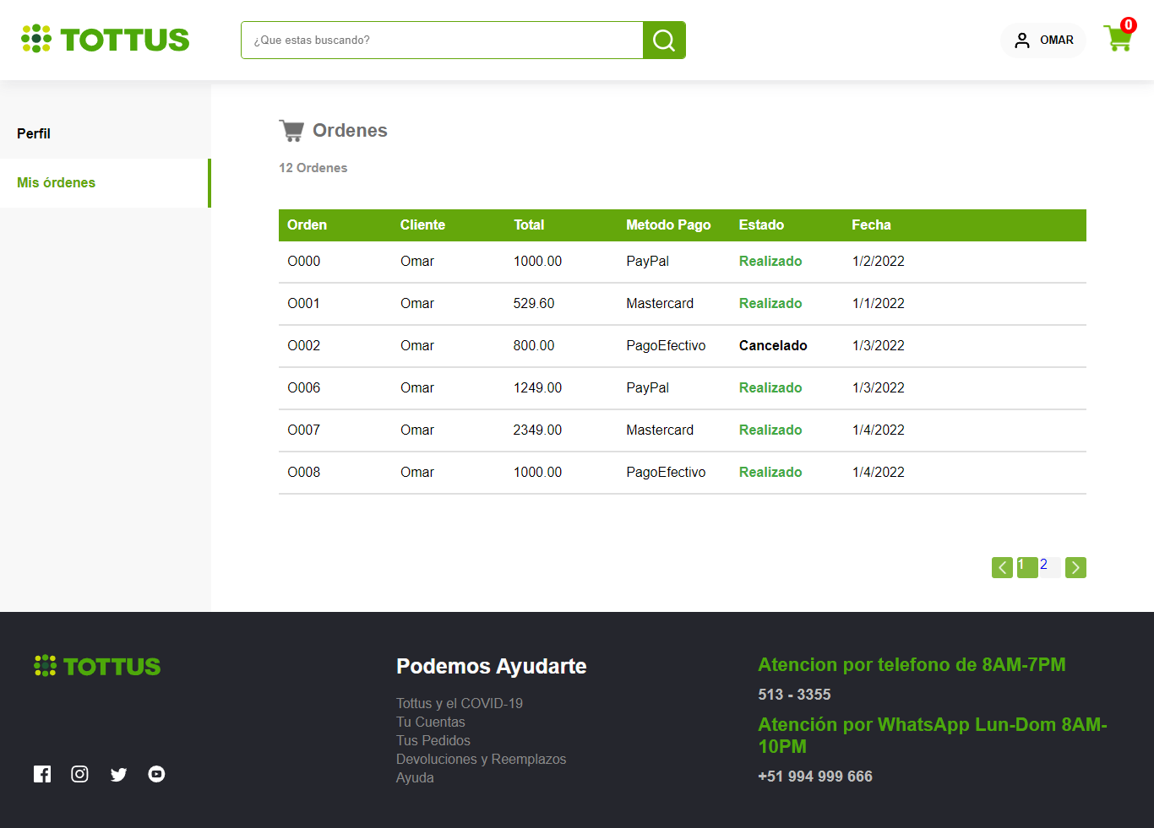

**2.-Administrado**

**2.1.-Resumen de ventas**

En esta pagina solo puede entrar las cuentas que tengan de rango administrador, vemos un resumen detallado de las ventas que se hizo en la fecha filtrada.

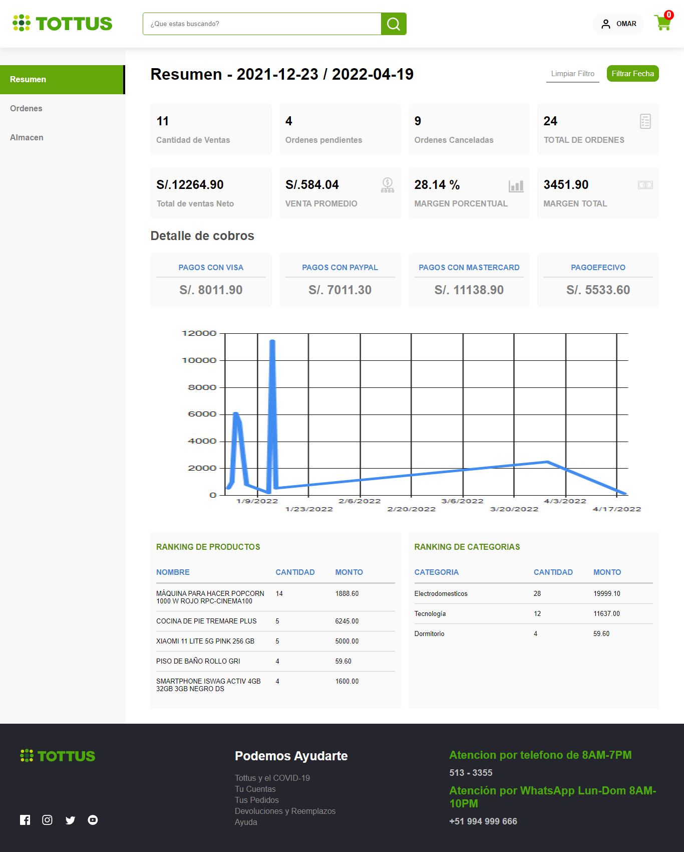

**2.2.- Almacén**

En esta pagina vemos todos los productos que tenemos, podemos filtrar los productos que deseamos buscar, podemos agregar mas productos esto nos enviara al formulario para poder agregar los productos.

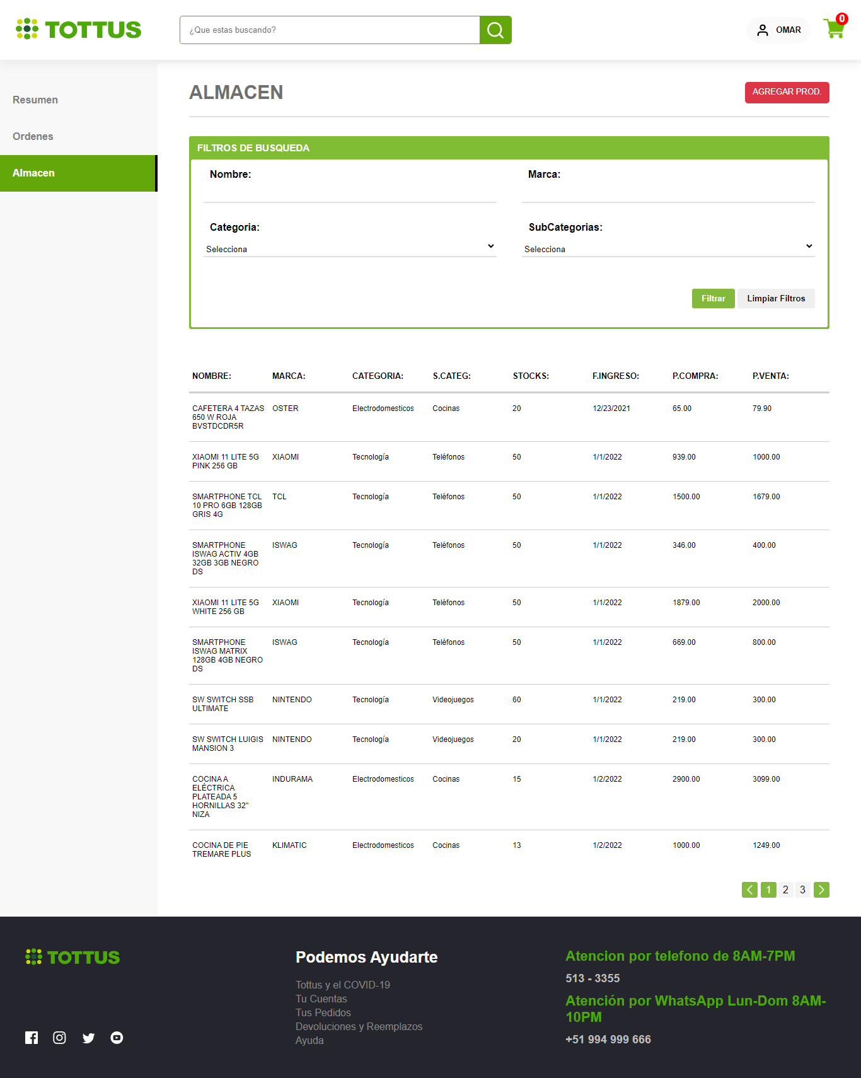

**2.3.- Agregar Producto**

En esta pagina agregamos los productos nuevos, también podemos agregar categorías y subcategorías.

